Спецификация проекта “Японские кроссворды” для iOS

Формулировка задачи

Терминология

Общая архитектура системы

Мультиязычность

Навигация

Приложение для iOS

Экран решения кроссворда

Приложение-редактор для Windows и OSX

# Формулировка задачи

Необходимо создать приложение для игры в японский кроссворд.

Приложение должно содержать набор предопределённых кроссвордов. Необходима поддержка заранее определённого набора размеров кроссвордов. Решение кроссворда происходит полностью вручную, и компьютер только проверяет правильность ответов.

Необходимо сделать:

* Мобильное приложение для решения японских кроссвордов, часть из которых вшита в приложение, а другая часть загружается с файлового сервера;
* Десктопное приложение для создания наборов японских кроссвордов с нуля путём заполнения отдельных клеток, а также для хранения и отображения каталога созданных кроссвордов. Десктопное приложение будет использоваться для создания модулей с кроссвордами, предназначенных для мобильного приложения. Созданные редактором данные должны быть сразу же пригодны для использования в качестве ресурсов iOS-приложения без дополнительной ручной доработки.

# Терминология

Японский кроссвод -- игра, цель которой состоит в разгадывании закодированных картинок. Описание на википедии: [ru.wikipedia.org](http://ru.wikipedia.org/wiki/%D0%AF%D0%BF%D0%BE%D0%BD%D1%81%D0%BA%D0%B8%D0%B9_%D0%BA%D1%80%D0%BE%D1%81%D1%81%D0%B2%D0%BE%D1%80%D0%B4). Поле для игры можно увидеть на картинке:

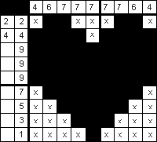

Числа в вертикальном столбце кодируют количество чёрных клеток, расположенных *подряд* на соответствующей горизонтали; если таких рядов несколько, то будет указано несколько чисел: на картинке это наблюдается в первой и второй строчках вертикального столбца. Числа в горизонтальной строке кодируют количество чёрных клеток, расположенных в соответствующей вертикали.

В начале игры ни чёрные, ни вычеркнутые клетки не видны; все клетки основного поля белые, и игрок видит только числа, примыкающие к полю.

# Общая архитектура системы

Мобильное приложение будет представлять из себя приложение для iOS, написанное на стандартном Cocoa Touch с использованием встроенного фреймворка UIKit, и, возможно, других фреймворков и библиотек.

Десктопное приложение будет представлять из себя приложение для Windows и Mac OS X, написанное на кроссплатформенном фреймворке Qt. Это приложение не позволит играть в японский кроссворд, но позволит составлять кроссворды для мобильного приложения (при этом кроссворды создаёт и выкладывает разработчик приложения, а не пользователи).

## Мультиязычность

Приложение должно быть интернационализованным и должно содержать две локализации: русскую и английскую (английская применяется по умолчанию).

## Навигация

1. На экране выбора модуля кроссвордов игрок выбирает один из модулей, часть которых внедрена в приложение, а другая часть может быть скачана из сети на этом же экране.
2. На экране выбора кроссворда игрок выбирает один из кроссвордов внутри вшитого в приложение либо предварительно скачанного модуля.
3. На экране решения игрок может решать кроссворд, если тот ещё не был решён.

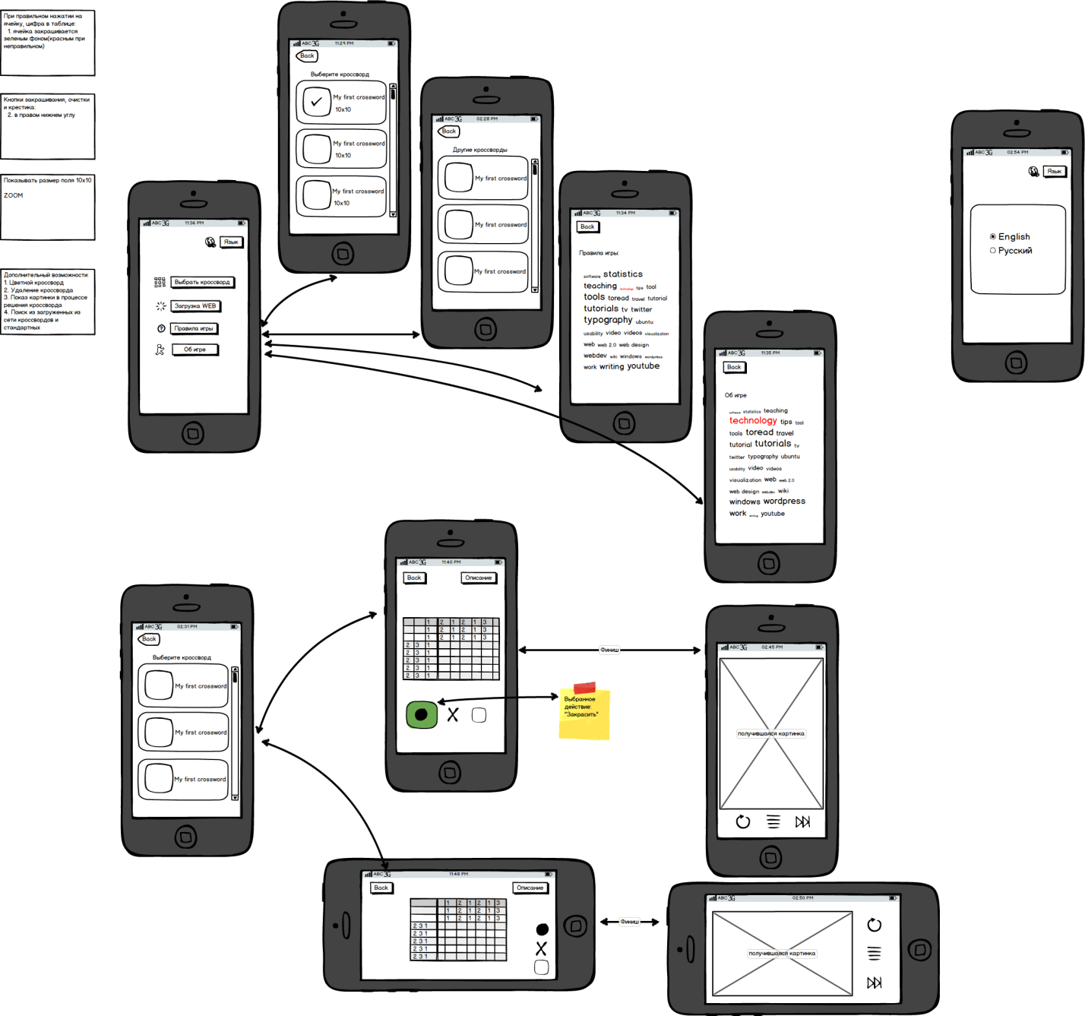

# Приложение для iOS

## Экран решения кроссворда

Для каждой клетки поля у пользователя есть три операции, которые показываются в правом нижнем углу. По умолчанию выбран инструмент «Заливка». При выборе другого инструмента, управление передается новому инструменту. Инструменты:

* «Заливка»
* «Крестик»
* «Очистка клетки»

В процессе прохождения кроссворда, показываются верно и неверно закрашенные клетки.

Игрок выигрывает, когда вся картинка собрана.

# Приложение-редактор для Windows и OSX

## Назначение редактора

Приложение показывает экран, аналогичный игровому полю японских кроссвордов. В отличии от игрового поля, здесь переключение ячейки меняет саму картинку: программист создаёт картинку путём переключения отдельных ячеек.

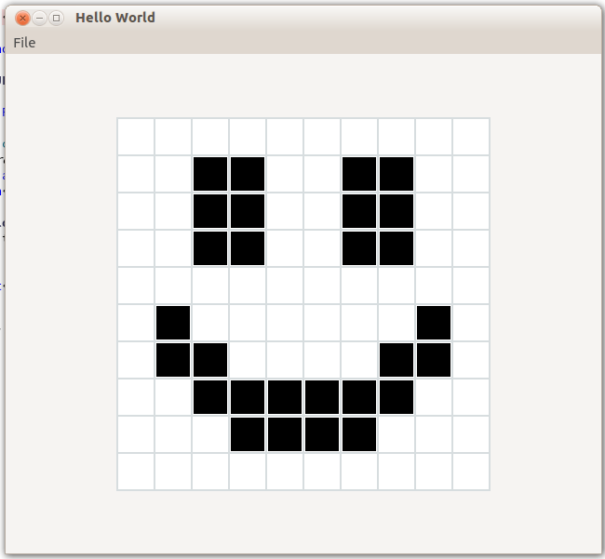

Приложение должно автоматически вычислять и проставлять числа на границах игрового поля:

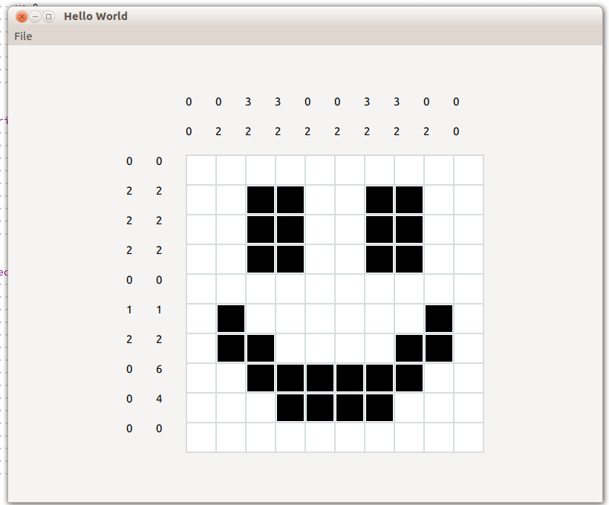

Поскольку приложение не служит для создания сверхсложных кроссвордов, реализовывать поддержку какого угодно числа клеток и числа рядов на полях необязательно, достаточно обеспечить

* от 0 до 16 рядов чисел на полях(вычисляется на основе количества групп клеток)
* от 8 до 32 клеток в ширину и высоту (определяется в мастере создания кроссворда)
* поддержку кроссвордов, в которых ширина и высота не равны

## Рабочий процесс

Процесс работы с приложением выглядит так:

* При старте приложения открывается окно, в котором есть опции:

- создать новый кроссворд(переход в мастер создания кроссвордов)

- открыть кроссворд

- список последних кроссвордов(последние 3)

* В мастере создания кроссворда человек задаёт
  + имя: до 20-40 символов, разрешены латинские буквы, пробелы и “_-+”
  + произвольный комментарий: можно выставить ограничение до 100-300 символов
  + ширину и высоту поля кроссворда
* После создания кроссворда в мастере или выбора существующего открывается редактор, в котором человек вручную переключает поля кроссворда с чёрного на белый, и наоборот. При этом поля пересчитываются вручную.
* Из редактора кроссворда должно быть доступно меню “Send” -> “Send to storage”, при выборе которого кроссворд отправляется в облако.
* При выборе меню “File” - “Save” кроссворд сохраняется в заранее предопределённую папку
* При выборе меню “File” - “Change working directory” появляется диалог для изменения папки назначения для сохранения и загрузки кроссвордов. Папка назначения изначально установлена в “Documents/Nonograms”
* При выборе меню “File” - “New...” открывается мастер создания нового кроссворда
* При выборе меню “File” - “Close” закрывается редактор кроссворда, и снова показывается пункт 1
* Меню “Help” в приложении отсутствует